为更好地服务广大校友，增进校友和母校之间的联系，温州医科大学图书馆面向广大校友制定发行图书馆专属校友卡。
一、 校友卡办理流程
1.此次发行的校友卡不发放纸质卡片，将直接以“虚拟卡”的形式发送给校友。
2.校友卡采取线上申请的方式办理，可申请对象为温州医科大学全日制毕业生。请校友们填写《温医大图书馆校友卡申请表》并发送至library@wmu. edu. cn，经审核通过后，图书馆会将开通相关信息发送至校友本人手机（海外校友发E-mail)。
3.校友收到校友卡信息后，请关注温州医科大学图书馆公众号，并在“微书房”菜单下“绑定证件”，用户名和密码请根据短信内容的提示填写，绑定后请务必完善自己的个人信息，读者也可自行修改密码。
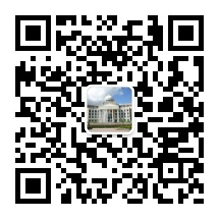
温州医科大学图书馆
4校友卡采用实名制，由本人使用，不得出售、出租或转借，否则登记持卡人除承担因此产生的风险损失和法律责任外，还将失去办卡权利。
二、校友卡功能
1.阅览服务：
成功绑定校友卡信息后，可在温州医科大学图书馆公众号“微服务”菜单下生成电子读者证，经向图书馆值班老师展示核验校友身份后进入，校友可阅览图书馆图书。
2.远程服务：
校友可远程访问图书馆数字资源，访问地址为http://proxy.lib.wmu.edu.cn，用户名和密码与校友卡用户名、密码一致。由于校外远程访问流量有限，若读者遇到登录时并发数已满或下载资源时速度较慢等问题，请稍后再试。
3.电子图书服务：
校友可使用超星、畅想之星等电子书资源， 共有两种方式访问：
①在温州医科大学图书馆公众号“微资源”菜单下直接使用畅想电子书、超星电子书资源。
②下载“移动图书馆”、“畅想阅读”app，登录的时候选择温州医科大学，用户名和密码与校友卡用户名、密码一致，登陆后可访问电子书、学术资源、有声资源等。
4. 其他有待开放的功能。
三、咨询方式
电话：0577-86689850
邮箱：library@wmu. edu. cn
地址：温州医科大学图书馆茶山校区B707

